Тихонова Вероника ИБ02/26б
Тема №5
Задача 5.3(реализация на C#)

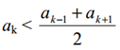
Дан одномерный массив вещественных чисел. Получить количество и сумму элементов, значения которых удовлетворяют условию:
Входная информация: количество элементов массива (натуральное число) и элементы массива (вещественные числа).
Выходная информация: исходный массив, количество и сумма элементов, значения которых удовлетворяют условию.

Алгоритм работы:
1)Ввод длины массива
2)Поочередный ввод элементов массива
3)Поочередная проверка каждого элемента(кроме первого и последнего),
формирование результата
4)Вывод результата

№ теста | длина массива | элементы | вывод(кол-во и сумма)
1 | 3 | 1,2,4 | 1,2
2 | 5 | 1,2,5,3,10 | 2,5
3 | ф(повторно:3) | 1,2,3 | 0, 0
4 | 3 | рр(повторно:1),2,3 | 0, 0

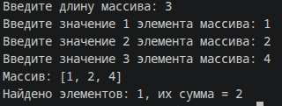

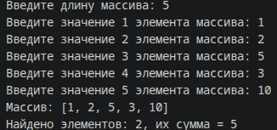

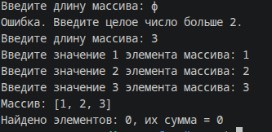

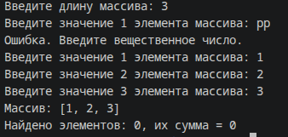

using System;
//Задача 5.3
class Program
{
static void Main()
{
int n=vv_len("Введите длину массива: ");
float[] mass=vv_mass(n);
res(mass,n);
}
static int vv_len(string name)
{
while (true)
{
//ф-ция для ввода целого числа с проверкой
Console.Write(name);
string n=Console.ReadLine();
if (int.TryParse(n,out int nn) && nn>=3)
{
return nn;
}
Console.WriteLine("Ошибка. Введите целое число больше 2.");
}
}
static float vv_vch(string name)
{
while (true)
{
//ф-ция для ввода вещественного числа с проверкой
Console.Write(name);
string n=Console.ReadLine();
if (float.TryParse(n,out float nn))
{
return nn;
}
Console.WriteLine("Ошибка. Введите вещественное число.");
}
}
static float[] vv_mass(int n)
{
//ф-ция для ввода элементов массива
float[] mas=new float[n];
for(int i=0;i<n;i++)
{
mas[i]=vv_vch($"Введите значение {i+1} элемента массива: ");
}
return mas;
}
static void res(float[] mass,int n)
{
//ф-ция для расчета и вывода результата
int col=0;
float summ=0f;
for (int i=1;i<n-1;i++)
{
if (mass[i]<((mass[i-1]+mass[i+1])/2))
{
col+=1;
summ+=mass[i];
}
}
Console.WriteLine($"Массив: [{string.Join(", ", mass)}]");
Console.WriteLine($"Найдено элементов: {col}, их сумма = {summ}");
}
}

Задача 5.10(реализация на C#)

Дан одномерный массив целых чисел и дополнительный массив разрешенных значений. Составить массив из элементов исходного массива, имеющих НЕразрешенные значения.
Входная информация:
- количество элементов исходного массива (натуральное число);
- элементы исходного массива (целые числа);
- количество элементов массива разрешенных значений (натуральное число);
- элементы массива разрешенных значений (целые числа).
Выходная информация: исходный массив, массив разрешенных значений, результирующий массив и количество элементов результирующего массива.

Алгоритм работы:
1)Ввод длины исходного массива
2)Поочередный ввод элементов исходного массива
3)Ввод длины разрешенного массива
4)Поочередный ввод элементов разрешенного массива
5)Поочередное сравнение элементов первого массива с элемнтами второго и формирование результата
6)Вывод результата

№ теста | длинна исход. | эл-ты исход. | длина разреш. | эл-ты разреш. | вывод(эл-ты/ их кол-во)
1 | 3 | 1,2,3 | 2 | 2,4 | 1,3/2
2 | 3 | 1,1,2 | 2 | 1,2 | /0
3 | ф(повторно:3) | 1,2,3 | 1 | 0 | 1,2,3/3
4 | 3 | ф(повторно:7),6,88 | 3 | 1,33,3 | 7,6,88/3

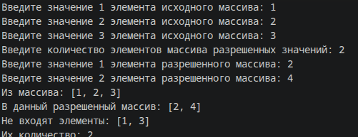

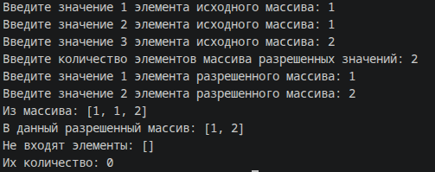

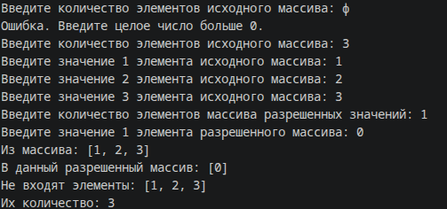

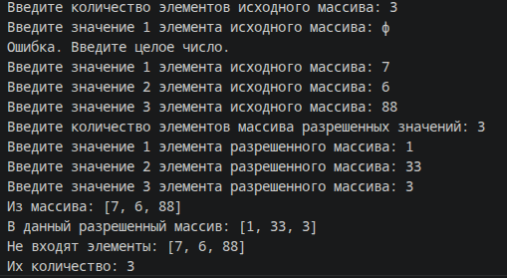

using System;
//Задача 5.10
class Program
{
static void Main(string[] args)
{
int ln1=vv_len("Введите количество элементов исходного массива: ");
int[] mass1=vv_mass(ln1,"исходного");
int ln2=vv_len("Введите количество элементов массива разрешенных значений: ");
int[] mass2=vv_mass(ln2,"разрешенного");
res(mass1,mass2);
}
static int vv_ch(string name)
{
while (true)
{
//ф-ция для ввода целого числа с проверкой
Console.Write($"{name}");
string n=Console.ReadLine();
if (int.TryParse(n,out int nn))
{
return nn;
}
Console.WriteLine("Ошибка. Введите целое число.");
}
}
static int vv_len(string name)
{
while (true)
{
//ф-ция для ввода целого натурального числа с проверкой
Console.Write($"{name}");
string n=Console.ReadLine();
if (int.TryParse(n,out int nn) && nn>0)
{
return nn;
}
Console.WriteLine("Ошибка. Введите целое число больше 0.");
}
}
static int[] vv_mass(int n,string num)
{
//ф-ция для ввода элементов массива
int[] mas=new int[n];
for(int i=0;i<n;i++)
{
mas[i]=vv_ch($"Введите значение {i+1} элемента {num} массива: ");
}
return mas;
}
static void res(int[] mass1,int[] mass2)
{
int[] resu = new int[mass1.Length];
int col=0;
for(int i=0;i<mass1.Length;i++)
{
bool isin=false;
for(int j=0;j<mass2.Length;j++)
{
if(mass1[i]==mass2[j])
{
isin=true;
break;
}
}
if(!isin)
{
resu[col] = mass1[i];
col++;
}
}
int[] result = new int[col];
Array.Copy(resu, result, col);
Console.WriteLine($"Из массива: [{string.Join(", ", mass1)}]");
Console.WriteLine($"В данный разрешенный массив: [{string.Join(", ", mass2)}]");
Console.WriteLine($"Не входят элементы: [{string.Join(", ", result)}]");
Console.WriteLine($"Их количество: {col}");
}
}

Задача 5.16(реализация на C#)

Дан исходный одномерный массив вещественных чисел и контрольное число Х. Определить, является ли контрольное число Х произведением двух различных элементов исходного массива.
Входная информация: количество элементов массива (натуральное число), элементы массива (целые числа) и контрольное число Х (целое число).
Выходная информация:
- исходный массив;
- контрольное число Х;
- список пар номеров элементов исходного массива, произведение которых равно Х, или сообщение «Нет нужных значений в массиве!».

Алгоритм:
1)Ввод длины массива
2)Поочередный ввод элементов массива
3)Ввод контрольного числа
4)Поочередная проверка произведений всех пар элементов для сравнения с контрольным числом и формирование результата
5)Вывод результата

№ теста | длина массива | эл-ты массива | контр. число | вывод(пары номер чисел)
1 | 6 | 1,-2,3,-6,4,0 | -6 | 1 и 4,2 и 3
2 | 7 | 5,-1,0,2,-4,10,3 | -8 | 4 и 5
3 | 4 | 2,-3,4,5 | тт(повторно:8) | 1 и 3
4 | 4 | ф(повт.:3),-2,5,7 | -12 | нет нуж. знач.

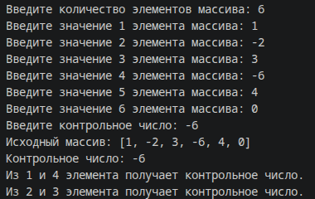

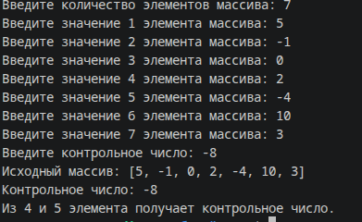

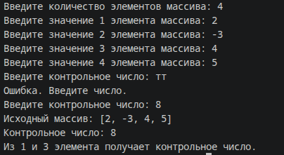

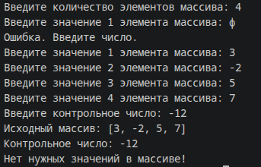

using System;
//Задача 5.16
class Program
{
static void Main(string[] args)
{
int ln=vv_len("Введите количество элементов массива: ");
float[] mass=vv_mass(ln);
float x=vv_vch("Введите контрольное число: ");
res(mass,x);
}
static int vv_len(string name)
{
while (true)
{
//ф-ция для ввода целого натурального числа с проверкой
Console.Write($"{name}");
string n=Console.ReadLine();
if (int.TryParse(n,out int nn) && nn>0)
{
return nn;
}
Console.WriteLine("Ошибка. Введите целое число больше 0.");
}
}
static float vv_vch(string name)
{
while (true)
{
//ф-ция для ввода целого числа с проверкой
Console.Write($"{name}");
string n=Console.ReadLine();
if (float.TryParse(n,out float nn))
{
return nn;
}
Console.WriteLine("Ошибка. Введите число.");
}
}
static float[] vv_mass(int n)
{
//ф-ция для ввода элементов массива
float[] mas=new float[n];
for(int i=0;i<n;i++)
{
mas[i]=vv_vch($"Введите значение {i+1} элемента массива: ");
}
return mas;
}
static void res(float[] mass,float x)
{
//ф-ция для проверки и вывода результата
Console.WriteLine($"Исходный массив: [{string.Join(", ",mass)}]");
Console.WriteLine($"Контрольное число: {x}");
bool istr=false;
for(int i=0;i<mass.Length;i++)
{
for (int j=i+1;j<mass.Length;j++)
{
if(mass[i]*mass[j]==x)
{
Console.WriteLine($"Из {i+1} и {j+1} элемента получает контрольное число.");
istr=true;
break;
}
}
}

if (!istr)
{
Console.WriteLine("Нет нужных значений в массиве!");
}
}
}

Задача 5.23(реализация на C#)

Создать матрицу размером N х M заполнив ее «спиралью» в соответствии с образцом:
1 | 2 | 3 | 4 | 5
14 | 15 | 16 | 17 | 6
13 | 20 | 19 | 18 | 7
12 | 11 | 10 | 9 | 8

Входная информация: размерность матрицы (два натуральных числа).
Выходная информация: заполненная матрица.

Алгоритм:
1)Ввод количества строк
2)Ввод количества столбцов
3)Создание матрицы заданых размеров и ее заполнение (цикл: вправо => вниз => влево => вверх)
4)Вывод результата

№ теста | кол-во строк | кол-во столбцов | вывод
1 | 3 | 3 | матрица 3x3
2 | 4 | 5 | матрица 4x5
3 | 1 | 2 | матрица 1x2
4 | ф(повторно:2) | 0(повторно:3) | матрица 2x3
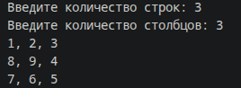

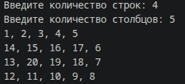

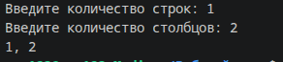

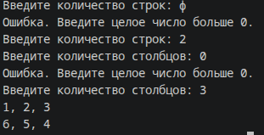

using System;
//Задача 5.23
class Program
{
static void Main(string[] args)
{
int n=vv_nch("Введите количество строк: ");
int m=vv_nch("Введите количество столбцов: ");
res(n,m);
}
static int vv_nch(string name)
{
while (true)
{
//ф-ция для ввода целого числа с проверкой
Console.Write($"{name}");
string n=Console.ReadLine();
if (int.TryParse(n,out int nn) && nn>0)
return nn;
Console.WriteLine("Ошибка. Введите целое число больше 0.");
}
}
static void res(int n,int m)
{
int[,] mass=new int[n,m];
int top=0,bottom=n-1,left=0,right=m-1,num=1;
while (top<=bottom && left<=right)
{
//Заполнение массива "спиралью"
for (int j=left; j<=right; j++)
mass[top,j]=num++;
top++;
for (int i=top; i<=bottom; i++)
mass[i,right]=num++;
right--;
if (top<=bottom)
{
for (int j=right; j>=left; j--)
mass[bottom,j]=num++;
bottom--;
}
if (left<=right)
{
for (int i=bottom; i>=top; i--)
mass[i,left]=num++;
left++;
}
}
for (int i=0;i<n;i++)
{
for (int j=0; j<m; j++)
{
if (j>0) Console.Write(", ");
Console.Write(mass[i,j]);
}
Console.WriteLine();
}
}
}

